Круглый стол на тему "Существуют меры поддержки экспортно-ориентированных инновационных предприятий малого и среднего бизнеса в Москве"
06.11.2015
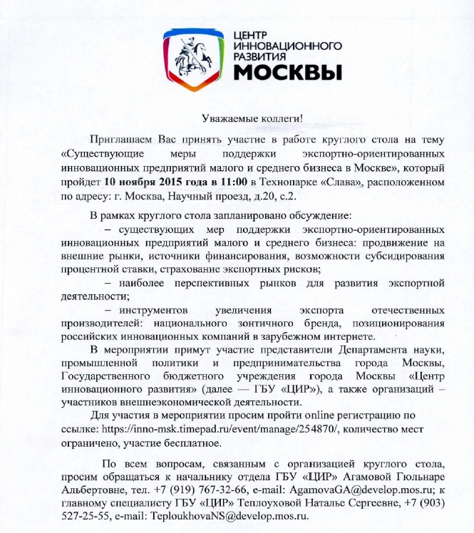
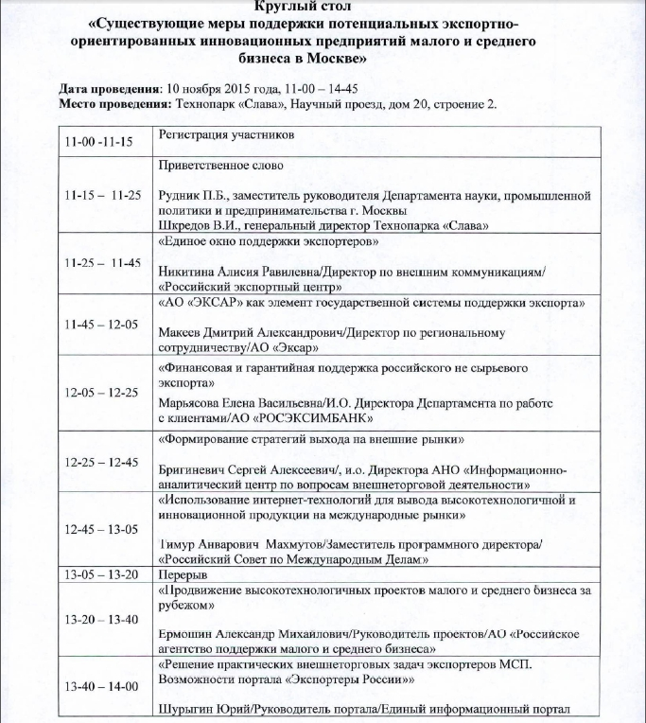

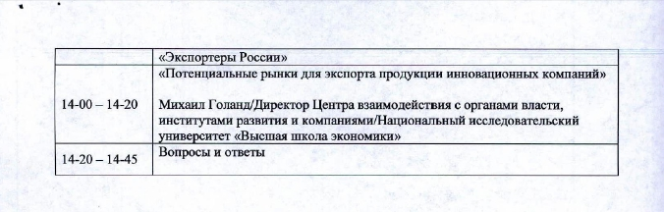

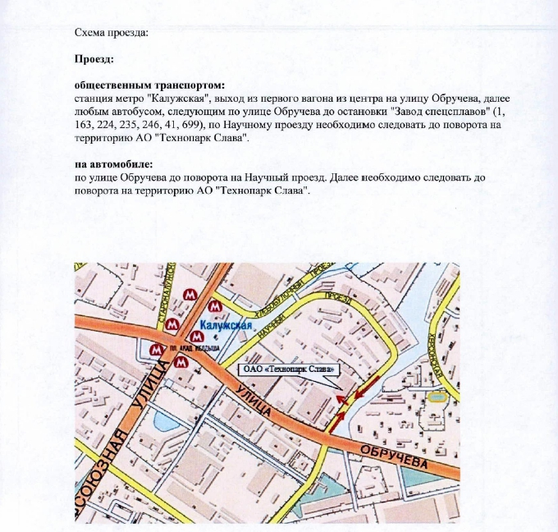

Адрес страницы: http://teplystan.mos.ru/social-services/detail/2282108.html
Управа района Теплый Стан города Москвы

